

<XXX系统>概要设计

学号：

姓名：

目录

一、文档介绍 1

1、目的 1

2、术语 1

二、系统架构图 1

1、应用结构 1

2、部署方案 2

3、系统交互 2

三、软件包构成 2

1、开发环境软件包构成 2

2、测试环境软件包构成 2

3、生产环境软件包构成 3

四、技术架构图 3

五、项目工程构成 4

1、模块构成 4

2、模块的文件夹构成 5

3、日志文件构成 5

4、Release目录构成 5

5、Package构成 5

5.1、Package定义规则 5

5.2、Package定义示例 5

六、系统通信构成 5

七、数据库设计 5

八、功能性架构管理 6

1、日志输出规范 6

1.1、业务日志输出规范 6

1.2、异常日志输出规范 6

2、异常处理规范 6

3、数据库连接方式 6

4、事务管理方式 6

5、国际化 7

6、归档 7

7、并发管理方式 7

8、负载均衡方案 7

9、容灾方案 7

九、非功能性架构管理 8

1、网络性能保障方案 8

2、安全性保障方案 8

2.1、网络通信安全性保障方案 8

2.2、通信数据保障方案 8

2.3、网络攻击防范方案 8

3、可维护性保障方式 8

4、可扩展性保障方式 8

十、服务监控方案 8

# 文档介绍

## 1、目的

本文档记录XXX系统的概要设计信息。主要包括对系统的概述，对系统体系结构、系统共有的功能，以及系统配置的设计。该文档作为系统的设计人员以及开发人员设计开发的主要参考依据。

## 2、术语

# 系统架构图

## 1、应用结构



## 2、部署方案

部署图

## 3、系统交互

组件（子系统）逻辑图

# 软件包构成

## 1、开发环境软件包构成

|  |  |  |
| --- | --- | --- |
| 软件包 | 版本 | 所有者 |
| Mysql | 5.7.19-1 | Oracle |
| Nginx | 1.13.4 | 开源 |

## 2、测试环境软件包构成

|  |  |  |
| --- | --- | --- |
| 软件包 | 版本 | 所有者 |
| Mysql | 5.7.19-1 | Oracle |
| Nginx | 1.13.4 | 开源 |

## 3、生产环境软件包构成

|  |  |  |
| --- | --- | --- |
| 软件包 | 版本 | 所有者 |
| Mysql | 5.7.19-1 | Oracle |
| Nginx | 1.13.4 | 开源 |

# 技术架构图

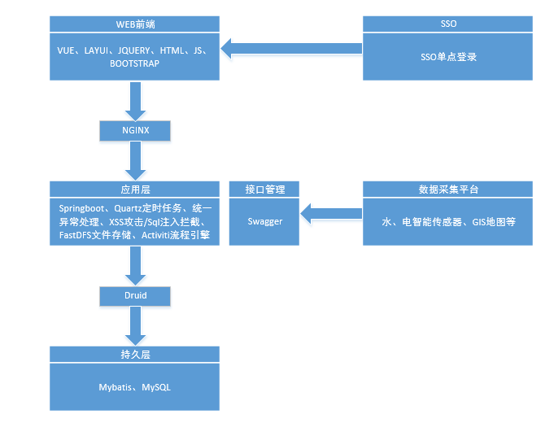

# 项目工程构成

## 1、模块构成

后端：

Back-server

├─server-api

├─server -common

└─server -web

前端：

Front-UI

├─css

├─fonts

├─images

├─js

├─libs

├─mobile

├─modules

└─plugins

## 2、模块的文件夹构成

## 3、日志文件构成

系统日志放在/logs/下面，按天进行压缩后转存。

## 4、Release目录构成

<各模块在生产环境中部署的位置、权限（如linux上的755）、所有者（如root），所属组（如root）、用途等>

## 5、Package构成

### 5.1、Package定义规则

1~2层是domain名称为：com.your-company-name，3层按框架模块命名，4层按功能模块命名，5层按MVC分层命名

### 5.2、Package定义示例

cn.com.dhc.business.deviceinfo.controller/DeviceInfoController.java

# 系统通信构成

系统间交互基于http的 restful接口。

# 数据库设计

见《系统ER图.v1.0.0》

# 功能性架构管理

## 1、日志输出规范

引用《PD-IT-2017522-开发规范.04.日志规范.v1.0.0》

### 1.1、业务日志输出规范

在controller中的方法进入及离开都要加上日志记录，如果参数中有业务编码则将业务编码输出到日志中。

代码中如果有中断，则在中断之前也要有日志输出。

### 1.2、异常日志输出规范

每个方法都做统一异常拦截，统一异常中输出异常日志。

Try保护的异常在catch中将异常打印到日志。

## 2、异常处理规范

发生异常后，要做日志记录、事物回滚(如有)及用户界面的友好提示。

## 3、数据库连接方式

JDBC单节点

## 4、事务管理方式

Spring事物回滚机制处理

## 5、国际化

## 6、归档

暂定2年一归档。

## 7、并发管理方式

## 8、负载均衡方案

使用Nginx做负载均衡。

## 9、容灾方案

Nginx使用keepalived配置主备。

开启Mysql主从同步。

无异地服务器容灾处理。

# 非功能性架构管理

## 1、网络性能保障方案

## 2、安全性保障方案

### 2.1、网络通信安全性保障方案

### 2.2、通信数据保障方案

### 2.3、网络攻击防范方案

统一的XSS攻击及SQL注入拦截。

## 3、可维护性保障方式

## 4、可扩展性保障方式

# 服务监控方案